AURA TWAROWSKA
mezzosoprană

Mezzosoprana AURA TWAROWSKA este absolventă a Facultății de Muzică din Timișoara. Imediat după încheierea Studiilor Aprofundate la Universitatea de Muzică din București debutează pe scena operei timișorene în rolul titular din opera Carmen de G. Bizet. Cariera sa artistică se îmbogățește cu multe roluri de operă, alături de și mai multe partituri vocal-simfonice, care îi fac vocea cunoscută și apreciată pe majoritatea scenelor de operă și de filarmonică din România. Colaborările și turneele internaționale (Germania, Olanda, Belgia, Italia, Spania, Portugalia, Cipru, Norvegia, Danemarca, Polonia etc) îi facilitează întâlnirea cu scenele europene, toate acestea conducând la angajarea sa ca solistă a Operei de Stat din Viena în anul 2007. Alături de acest colectiv debutează cu rolul Marcellina din Le Nozze di Figaro în Shanghai, în turneul asiatic al operei vieneze din toamna anului 2007, sub bagheta dirijorului Seiji Ozawa.
Până în prezent a cântat sub egida Operei de Stat din Viena 37 de roluri în 369 de spectacole, printre care: G. Puccini - Madama Butterfly, R.Wagner - Die Walküre – premieră, P. I. Tschaikovski - Pique Dame – premieră, R. Strauss - Der Rosenkavalier, M. Musorgski - Boris Goudunov, V. Bellini - La Sonnambulla, G.Rossini - Il Barbiere di Siviglia, P.I. Tschaikovski - Evgheni Oneghin – premieră, P. Mascagni - Cavalleria rusticana, R. Wagner - Der fliegende Holländer, R. Wagner – Götterdämerung, G. Donizetti - La Fille du Regiment, K. MacMillan / F. Liszt – Mayerling, Leoš Janáček – Jenufa.

Cântă pe importante scene ale lumii, precum Wiener Staatsoper, Wiener Volksoper, Wiener Musikverein (Goldenesaal si Brahms Saal), Linzertheater, Oper Graz, Auditorio National Madrid, Carré Theater și Concertgebouw – Amsterdam, Esplanade – Singapore, Bunka Kaikan - Tokyo, Berliner Philharmonie, Rudolphinum Praga, The Shanghai Oriental Arts Center, Seoul Arts Center, National Concert Hall Taipei, Kaohsiung City Culture Center, Auditorio National Madrid, Opera Națională București, Opera Naţională Română Timișoara, Ateneul Român, Sala Palatului, Sala Radio, Filarmonica Banatul Timișoara, Filarmonica Moldova Iași, Filarmonica Transilvania Cluj-Napoca etc.

Cântă sub bagheta unor dirijori de renume mondial, precum Zubin Mehta, Seiji Ozawa, Donals Runickles, Christian Thielemann, Alain Altinoglu, Marco Armiliato, Franz Welser-Möst, Yves Abel, Pier Giorgio Morandi, Bertrand de Billy, Evelino Pido, Simone Young, Michael Güttler, Louis Langree, Stefan Soltesz, Ulf Schirmer, Guillermo Garcia Calvo, Jin Wang, Tugan Sokhiev, Pier Giorgio Morandi, Pinchas Steinberg, Andris Nelsons, Patrick Lange, Marco Letonja, Yves Abel, Bemjamin Bayl, Mikko Franck, Ingo Metzmacher, Dan Ettinger, Sebastian Weigle, Michael Schönwandt, Faycal Karoui, Jakub Hrusa, Sasha, Goetzel, Vinzenz Praxmarer, Claude Schnitzler, Jin Wang, Cristian Macelaru, Cristian Mandeal, Horia Andreescu, Remus Georgescu.

A cântat în spectacole a căror regie a fost semnată de regizori ca: Sven-Eric Bechtolf, Marina Emandi Tiron, Carmen Dobrescu, Josef Gilen, Jurgen Flimm, Nicolas Joel, Diana Kienast, Yannis Kokkos, Harry Kupfer, Christiane Lutz, Kenneth MacMillan, Marco Arturo Marelli, Miguel Gomez Martinez, Henry Mason, Christiane Mielitz, Laurent Pelly, Vera Nemirova, Jean-Pierre Ponelle, David Pountney, Falk Richter, Otto Schenk, Jean-Francois Sivadier, Peter Stein, Matthias von Stegmann, Andrei Șerban, Marina Emandi Tiron etc.
Ca parteneri de scenă are interpreți precum: Anna Netrebko, Kiri Te Kanawa, Agnes Baltsa, Angela Denoke, Krassimira Stoyanova, Diana Damrau, Sonya Yoncheva, Aleksandra Kurzak, Inva Mula, Norma Fantini, Dorothea Röschmann, Dolora Zajick, Tamar Iveri, Micaela Carosi, Patricia Ciofi, Nina Stemme Fiorenza Cedolins, Michaela Schuster, Dimitri Hvorostovski, Sir Bryn Terfel, Roberto Alagna, Piotr Beczala, Johan Botha, Mariusz Kwiecen, Juan Diego Florez, Ramon Vargas, Simon Keenlyside, Carlos Alvarez, Thomas Hampson, Jose Cura, Peter Seiffert, Saimir Pirgu, Neil Schikoff, Leo Nucci, Ferruccio Furlanetto, Pavol Breslik, Sorin Coliban, Roxana Briban, Marius Vlad, Veronica Anușca, Cellia Costea.

Face parte din juriul mai multor concursuri de canto, printre care: Concursul Internațional Sabin V. Drăgoi, Concursul Internațional Tiberiu Brediceanu, Concursul Internațional Voci de primăvară, Concursul Național de Canto Elena Botez, Concursul Național de Interpretare a muzicii românești Emil Monția, Concursul Internațional de Canto Voci de primăvară, Concursul Internațional de Vioară, Canto și Compoziție Remember Enescu, Concurs Internațional Salieri / Mozart Vienna, Concursul Internațional VOICE & VILLAS, Polonia, VIENNA BESTIMMT BELCANTO ACADEMY – Internationaler Gesangwettbewerb etc.

Discografia mezzosopranei cuprinde:

- Richard Wagner - Der Ring des Nibelungen (Waltraute), Deutsche Grammophon

- 150 de ani Opera de Stat din Vienna , Box Ediție Specială cu 22 de CD-uri și P. I. Ceaikovski Eugen Oneghin (Filipievna), Orfeo,

- Bega Blues Band - invitați : Alexandra Guțu, Aura Twarowska, Sasha Bota, Bogy Nagy împreună cu Orchestra Facultății de Muzică și Teatru din cadrul UVT, dirijată de maestrul Radu Popa – Concert Aniversar – 40

Pe lângă muzică, are o licență în Științe Economice (Timișoara), Studii Post-Universitare de Management Cultural (Cluj Napoca) și un Doctorat în Muzică (București).
Din 2021 este Doctorand la Management, Facultatea de Economia și Administrarea Afacerilor/ UVT.

Este Fondator și/sau Director Artistic al Festivalului International Lugoj Clasic, al Concursurilor Internationale de Canto Tiberiu Brediceanu si Sabin V. Dragoi, al Academiei de Arte Lugoj Clasic și al Cameratei Voces Lugosienses.
Aura este Cetățean de Onoare al Municipiului Lugoj și Membru de Onoare AFAR. Este decorată de Presedintele României cu Ordinul Meritul Cultural, în grad de Cavaler, și premiată de Elite Art Club UNESCO pentru promovarea valorilor culturale românești în țară și în străinătate.
Din 2018 este Membru Corespondent al Academiei Romano-Americane de Arte si Știintă.
Este membru în Board-ul de Directori al Asociației Timișoara Capitală Culturală Europeană 2023.
Din februarie 2024 este Lector Universitar Doctor la Facultatea de Muzică și Teatru din cadrul Universității de Vest Timișoara.

Premii
- Concursul Internațional Tomaz Alcaide, Portugalia, 2000, Finalistă
- Concursul Internațional Ondina Otta, Maribor, Slovenia, 1999, Premiul al II-lea și Premiul Special al Festivalului Internațional de Vară, Ljiubljana-Slovenia
- Concursul Național Magda Ianculescu, București, 1999, Premiul al III-lea și Premiul Special al Operei Naționale București
- Concursul Internațional Nicolae Bretan, Cluj, 1998, Premiul al II-lea
- Concursul Național Sabin Drăgoi, Timișoara, 1997, Marele Premiu
- Concursul Național de Lied Ionel Perlea, Slobozia, 1997, Premiul al II-lea și Premiul ”Mihail Jora” al Uniunii Criticilor Muzicali din România

Distincții
- 2004, decorată de către Președintele României cu Ordinul Meritul Cultural, Cavaler al Artelor (în grad de ofițer).
- 2004, Premiul Pro Cultura al Prefecturii județului Timiș pentru merite deosebite în promovarea culturii timișene.
- 2009, Premiul Iosif Constantin Drăgan oferit de Primăria Municipiului Lugoj, pentru excelență culturală
- 2016, Membru de onoare AFAR
- 2017, Marele Premiu/Diploma de Excelenta Iosif Constantin Dragan oferit de Primaria Municipiului Lugoj
- 2017, Titlul De Cetatean de Onoare al Municipiului Lugoj
- 2019, Premiul pentru promovarea valorilor culturale românești în țară și în străinătate, oferit de de Elite Art Club UNESCO
- 2024, Honorary Artist of AIA VIENNA – Grand Award, oferit de Austrian Imperial Art
- 2024, Lifetime Achievement in Opera – Grand Award – oferit de Austrian Imperial Art
- 2025, Distincția Ad Honorem pentru merite deosebite în promovarea și susținerea învățământului muzical, pferită de Concursul Internațional de Canto Voci de Promăvară
- 2025, Diplomă de Excelență pentru excepționala carieră artistică, oferită de Festivalul Internațional „Vacanțele Muzicale Piatra Neamț”

Repertoriu

Operă
- W.A.Mozart - Die Zauberflöte, Doamna a 2 –a și Doamna a 3 –a; Le Nozze di Figaro, Marcellina.
- G. Rossini - La Cenerentola, Angelina; Il Barbiere di Siviglia, Berta.
- G. Verdi - Aida, Amneris, Nabucco, Fenena; La forza del destino, Rigoletto, Maddalenna; Otello, Emilia; Falstaff, Mrs. Quickly – în studiu, Il trovatore, Azucena – în studiu; La traviata, Flora Bervoix; Un ballo in maschera, Ulrica.
- G. Donizetti - Roberto Devereux, Sara.
- G. Puccini - Madama Butterfly, Suzuki; Suor Angelica, Zia Principessa.
- P. Mascagni - Cavalleria rusticana, Lola și Lucia.
- G. Bizet - Carmen, Carmen.
- P.I. Ceaiskovski - Evgheni Oneghin, Olga, Larina și Filipijewna; Pique Dame, Polina, Principessa și Guvernanta.
- V. Bellini - Norma, Adalgisa; La sonnambula, Terresa.
- J. Massenet - Manon, Rousette.
- Ch. Gounod - Faust, Marthe Schwertleine; Romeo et Juliette, Gertrude.
- G. Donizetti - La Fille du Regiment, La Marquise de Berkenfield.
- U. Giordano – Andrea Chenier, Contessa de Coigny
- M. Musorgski - Boris Godunov, Carciumăreasa.
- R. Wagner - Die Walküre, Waltraute, Schwertleite
- R. Wagner - Götterdämmerung, Erste Norn și Floßhilde
- R. Wagner - Der fliegende Holländer, Mary
- R. Wagner - Tristan und Isolde, Brangäne
- R. Wagner – Die Feen, Zana
- R. Strauss - Arabella, Die Kartenaufschlägerin
- R. Strauss - Der Rosenkavalier, Anina
- R. Strauss - Elektra, Die zweite Magd.
- L. Janáček - Příhody lišky Bystroušky, Revírníková;
- L. Janáček - Jenufa, Burija
- L. Janáček – Vec Makropulos
- M. Ravel - L'enfant et les sortileges, Maman, La tasse chinoise și La libellule.
- B. Bartók - Castelul lui Barbă Albastră, Judith
- G. Enescu - Œdipe, Jocasta și Sfinx.
- E.W. Korngold - Die tote Stadt, Brigitta.
- J. Strauss - Die Fledermaus, Orlovsky.
- M. Theodorakis - Elektra, Clythemenestra
- K. Weill – Die Sieben Todsünden
- I. Eröd - Püncktchen und Anton, Berta
- MacMilan-Liszt – Meyerling, Katharina Schratt
- J. Doderer – Fatima, Die Mutter
- G. Francis de Pauw – Belida, Giusta

Oratoriu
- G. B. Pergolesi - Stabat Mater
- A.Vivaldi – Gloria
- J. S. Bach - Magnificat, Johannes Passion, Hohe Messe in H Moll, Weihnachtsoratorium
- G. F. Händel - Messiah, Israel in Egypt
- J. Haydn - Missa in tempori belli, Nelson Messe
- J. M.Haydn - Missa Trinitatis
- W. A. Mozart - Krönungsmesse, Requiem
- L. van Beethoven - Missa Solemnis, Simfonia a IX-a
- K. D. von Dittersdorf - Missa Solemnis Ex C
- R. Schumann - Das Paradies und die Peri
- J. Brahms - Rapsodia pentru Alto, Cor Bărbătesc și Orchestră, op. 53
- G. Rossini - Stabat Mater, Petite Messe Sollenelle
- F. Mendelssohn Bartholdy - Elias, Paulus
- G. Verdi – Requiem
- A. Dvořak - Misa în C, Stabat Mater, Requiem
- S. Prokofiev - Cantata ”Nevski”
- G. Mahler - Simfonia a II-a, Simfonia a III-a
- G. Mahler - Simfonia a VIII-a
- G. Mahler – Kindertotenlieder
- G. Mahler - Das Lied von der Erde
- G. Mahler - Das Knaben Wunderhorn
- H. Berlioz - La damnation de Faust
- A. Bruckner - F Moll Messe

Lied
- G. Enescu - 7 Chansons de Clément Marot, for voice and piano, Op.15

B.Bartok - Nyolc magyar népdal, Sz. 64, BB 47
- T. Brediceanu – Cântece
- Fr. Chopin - Pieśni i piosenki: na głos z fortepianem
- J. Brahms - 2 Cantece pentro Alto, Viola si Pian, op. 91, Duete
- R. Schumann – Frauenliebe und leben
- A. Dvorak - Biblicke pisne (Op. 99)
- M. de Falla - 7 Canciones populares Españolas
- G. Mahler - Das Lied von der Erde
- G. Mahler - Lieder eines fahrenden Gesellen

Apariții scenice

Wiener Staatsoper
- G. Puccini - Madama Butterfly
- R. Wagner - Die Walküre – premieră
- P. I. Ceaikovski - Pique Dame – premieră
- R. Strauss - Der Rosenkavalier
- M. Musorgski - Boris Goudunov
- V. Bellini - La Sonnambulla
- G. Rossini - Il Barbiere di Siviglia
- P. I. Ceaikovski - Evgheni Oneghin – premieră
- G. Donizetti – La Fille du Regiment
- P. Mascagni - Cavalleria rusticana
- R. Wagner - Der fliegende Holländer
- R. Wagner – Die Walkuere
- L. Janacek - Jenufa
- K. MacMillan/F. Liszt - Mayerling

Wiener Volksoper
- R. Wagner/Loriot - Wagners Ring an einem Abend

Wiener Musikverein Goldenen Saal
- L. van Beethoven - Simfonia a IX-a
Wiener Musikverein Brahms Saal
- Baroc Music Gala
Oper Graz, Landestheater Linz
P. Mascagni – Cavalleria Rusticana, Lucia
Berliner Philharmonie
- Operngala
Auditoiuo National Madrid
- Gala de Navidad

Festivalul Internațional George Enescu, Bucuresti
- W. A. Mozart - Krönungsmesse (2001)
- G. Enescu - Œdipe, Jocasta (2003)
- L. van Beethoven - Simfonia a IX-a (2005)
- L. van Beethoven – Simfonia a IX-a (2017)

Carré Theater, Amsterdam
- G. Bizet - Carmen, Carmen
- J. Strauss - Die Fledermaus, Orlovski
- Gala de opera

Concertgebouw, Amsterdam
- G. F. Händel – Messiah
- G. Verdi – Requiem
- Kerstconcert

Esplanade, Singapore
- W. A. Mozart - Le Nozze Di Figaro, Marcellina
Ateneul Roman
- G. Mahler - Simfonia a 3-a
- J. Brahms – Alto Rhapsody
- L.van Beethoven – Simfonia a 9-a
- F. Mendelssohn- Bartholdy – Elias
- G. Rossini – Stabat Mater
- A. Dvorak – Requiem
- B. Bartok – Castelul lui Barba Albastra
- K. Szymanowski – Stabat Mater
Sala Radiodifuziunii Române
- J. S. Bach - Hohe Messe in H Moll
- W. A. Mozart – Krönungsmesse
- W. A. Mozart - Requiem
- G. Verdi – Requiem
- S. Prokofiev – Cantata Nevski
- G. Enescu – Sept chansons de Clement Marot
- G. Mahler – Simfonia a II-a
- G. Mahler – Simfonia a III-a
- G. Mahler – Simfonia a VIII-a
- R. Wagner – Tristan und Isolde

Opera Națională București
- G. Bizet - Carmen, Carmen
- G. Verdi - Aida, Amneris
- G. Verdi - Requiem
- G. Enescu - Œdipe, Jocasta, premieră
- Gală de Operă

Opera Națională Română Timișoara
- G. Verdi - Aida, LAmneris
- G. Verdi - Rigoletto, Maddalena
- G. Verdi - Otello, Emilia
- G. Verdi – Nabucco, Fenena
- G. Verdi – La Traviata, Flora Bervoix
- G. Puccini - Madama Butterfly, Suzuki
- G. Donizetti – Lucia di Lamermoor, Alisa
- G. Bizet - Carmen, Carmen
- P. Mascagni – Cavaleria rusticana, Lola
- Ch. Gounod – Faust, Marthe Schwertlein
- J. Strauss – Liliacul, etc
- Fr. Lehar – Vaduva vesela
- E. Kalmann – Silvia, Cecilia
- G. F. de Pauf – Bellida, Giusta

Opera Națională Cluj-Napoca
- G. Bizet - Carmen, Carmen

Alte apariții scenice, spectacole în Europa si in Asia
Italia – Roma, Milano; Germania – München, Hamburg, Stuttgart, Manheim, Darmstadt, Düsseldorf, Heidelberg, Heilbronn; Spania – Barcelona, Madrid, Toledo, Cuenca; Franța – Paris, Orleans; Polonia – Varsovia, Radom; Bulgaria – Sofia, Russe; Slovenia – Maribor, Ljiubiana; Olanda – Haga, Rotterdam, Amsterdam; Cipru – Nicosia, Limassol; Asia - Shanghai, Singapore, Taipei, Seul, Tokyo

Activitate muzical-pedagogică
C.D.A. Dr, Catedra Canto și Oratoriu, Facultatea de Muzică, Universitatea de Vest, Timișoara, 2010-2012

- Recital de Lied, Apparition - George Crumb, 2011
- Musica Donum Dei, Recital clasă de oratoriu, 2011
- Recital clasă de lied, A. Dvorak, EW. Korngold, G. Crumb, 2011
- Psalmi, Recital clasă de oratoriu, Facultatea de Muzică Timișoara, 2012
- Recital de Muzică Sacră și colinde românești, Viena, 2010, 2011, 2012
- Messe im unierten Ritus im Stephansdom, Wien, 2010, 2011, 2012
- G. Donizetti, Messa di Gloria, Filarmonica de Stat Arad
- Cu muzica printre elevi, Spre mâine, cu muzica clasică... 2012, 2013

Lect.univ.dr. Facultatea de Muzică și Teatru / UVT- 2024-prezent

- Peter Handke - Ora la care nu știam nimic unii de alții, 2023
- Tărgul de Crăciun, Piața Operei, 2023
- Tărg de Paște 2024
- Ziua Mondială a Vocii, 2024
- Concert de Muzică Sacră, Mânăstirea Preasfânta Treime, 2024
- Muzica de la ora 12, 2024
- Concert de Colinde, Festsaal Wienerrathaus, 2024
- Concert de Crăciun, Schloss Schönbrunn, 2024
- Colinde Târgul de Crăciun, 2024
- Guernica, spectacol ASAG 2024
- West Summer University 2024
- Recital de clasă Joia Muzicală, 2025
- Recital vocal -instrumental, 2025
- Târgul de Paște, Piața Libertății, 2025
- Spectacol de Ziua Europei, 2025
- Recital Academia Română Timișoara, 2025
- Fifty Ways to Look at a McDonald Bpx and one Way to Look at my Live, ASAG, 2025
- Gala Rotary 25 Lugoj, 2025
- Recital vocal – Armonii în amiază
- Recital de clasă – High Notes and Blue Jeans, 2025
- West Summer University, 2025
- K. Weill – Die sieben Todsünden - examen de licență, 2025

Masterclass-uri:

- Masterclass de Canto și Oratoriu, 12-16 august 2011, Oravița, Caraș-Severin
- Vocal Arts Masterclass 16-24 august 2012, Gărâna, Caraș-Severin
- Masterclass de Canto, 4-8 august 2014, Oravița, Caraș-Severin
- Masterclass de canto, martie 2017, Colegiul National de Arta I. Vidu
- Masterclass de canto, aprilie 2018, Ateneul Roman, Bucuresti
- Masterclass de canto Timișoara Muzicală Academică, noiembrie 2018, Timisoara, Fac de Muzica/UVT
- Masterclass Stil și Interpretare în muzica românească, Colegiul de Artă Sabin Drăgoi Arad. 2019
- Masterclass de Canto Academia IconArts, 2021
- Masterclass Canto în cadrul Academiei de Arte Lugoj Clasic, 2022, 2023
- Masterclass J. Wang Academy, Viena, 2023
- Salieri & Mozart Masterclass, Viena, 2024
- Masterclass de Interpretare Vocală, ianuarie 2025, Liceul de Arte Timișoara
- Masterclass Academia de Arte Szczeczin, Polonia 2025

Membru al Juriului:
- Concurs Internațional de Canto Tiberiu Brediceanu Lugoj
- Concursul Național de Interpretare Vocală Elena Botez, 2020
- Concursul de Canto Remember Enescu, 2021
- Concursul Internațional de Canto Sabin V. Drăgoi Timișoara
- Concursu Național de Interpretare a Muzicii Românești Emil Monția, 2021, 2024
- Concursul Internațional de Canto Voice and Villas, Szczeczin, Polonia, 2024, 2025
- Vienna bestimmtBelcanto Gesangs Wettbewerb, 2024
- Concursul de Canto Nicolae Brânzeu, 2025
- Masterclass Academia de Arte Szczeczin, Polonia 2025

Activitatea managerială
- Director Artistic al Proiectului Spre maine, cu muzica clasică (2012, 2013, 2014)
- Director Artistic al Concursului Internațional de Canto Sabin V. Dragoi (2015, 2017)
- Director (fondator) al Festivalului Internațional Lugoj Classic (2016, 2017, 2018, 2019, 2020, 2021, 2022, 2023)
- Director Artistic Academia de Arte Lugoj Clasic (2022, 2023)
- Director Artistic al Concursului International de Canto Tiberiu Brediceanu, Lugoj 2018
- Director Artistic al Proiectului Opera Sacra, Timsioara, 2018
- Consilier Artistic Sincretic Bastion 2021

Limbi straine: engleză, germană, poloneză, italiană, franceză
Limbi straine cântate: italiană, germană, franceză, rusă, engleză, cehă, greacă, portugheză, spanioală, japoneză, daneză, poloneză, maghiară, chineză

Contact
Telefon 0040 752677183
e-mail: aura.twarowska@e-uvt.ro
Facebook: Aura Twarowska
Aura Twarowska Mezzosoprano
Instagram: Aura Twarowska
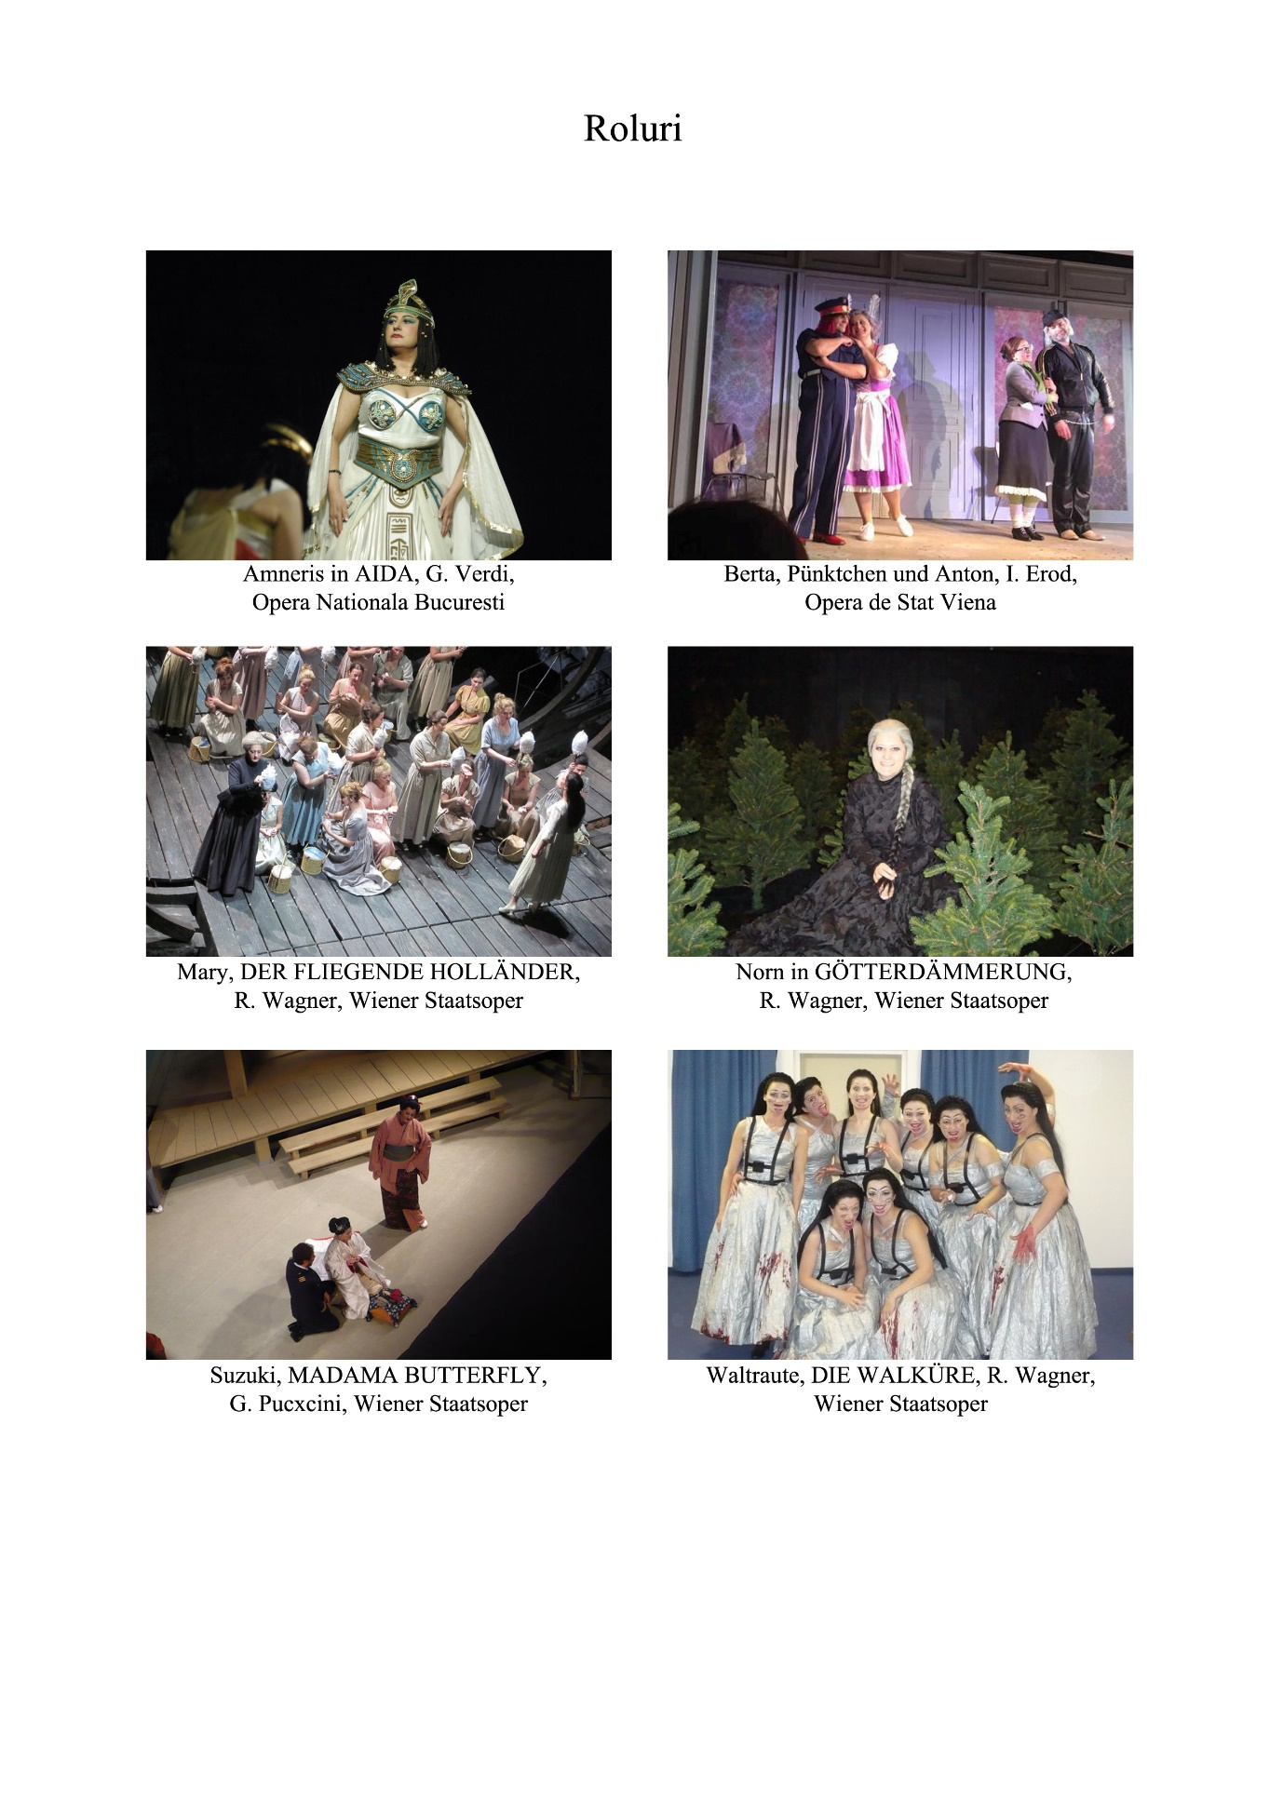
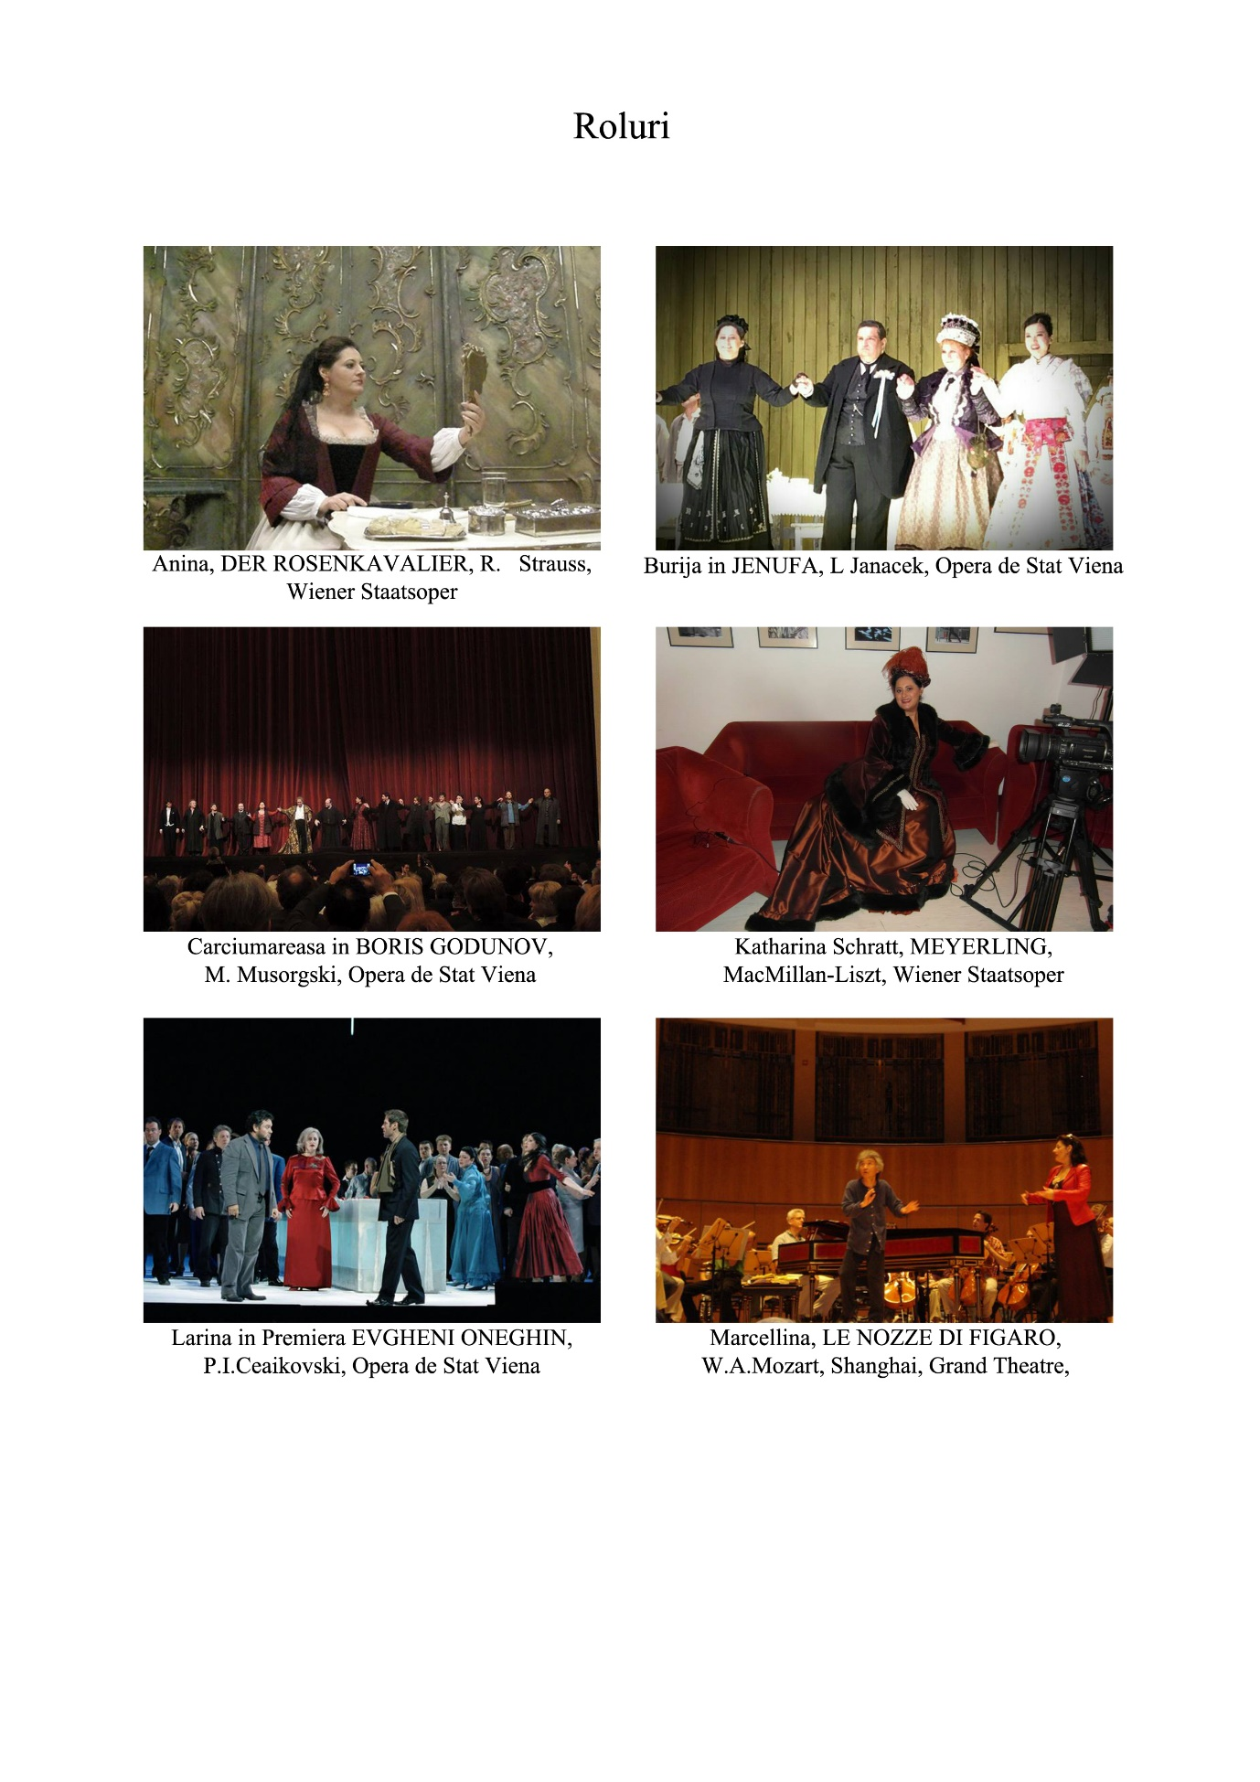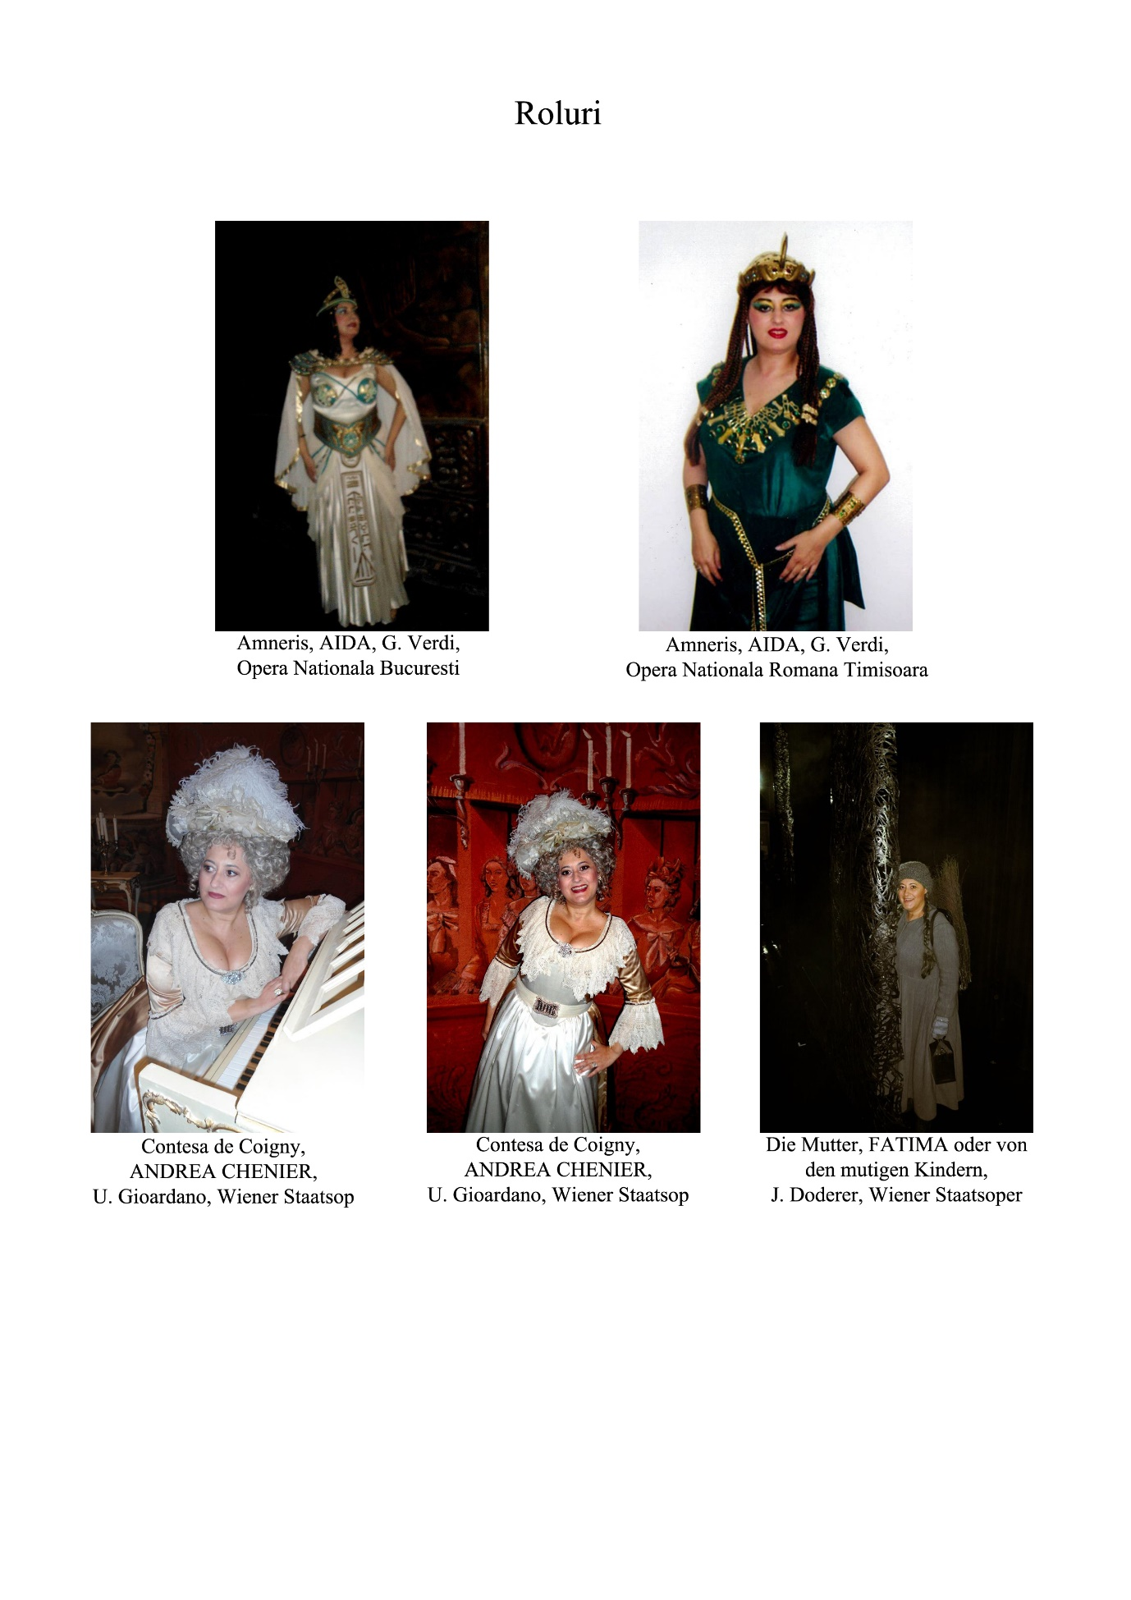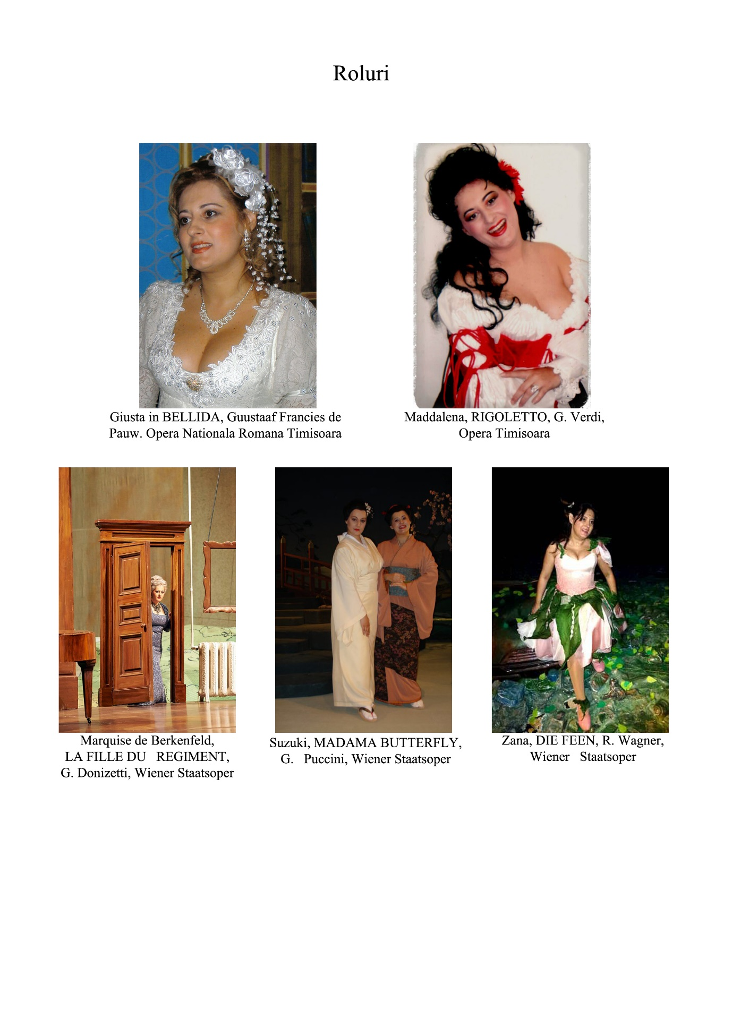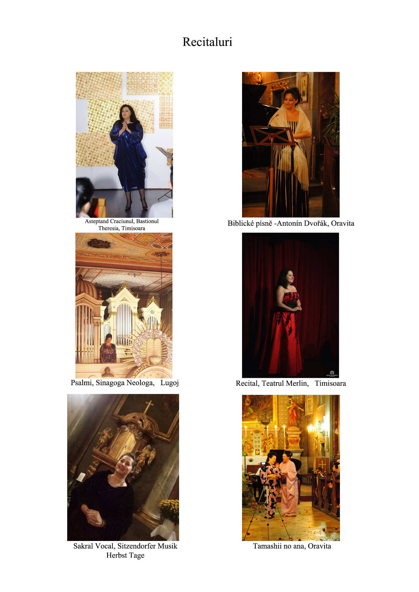
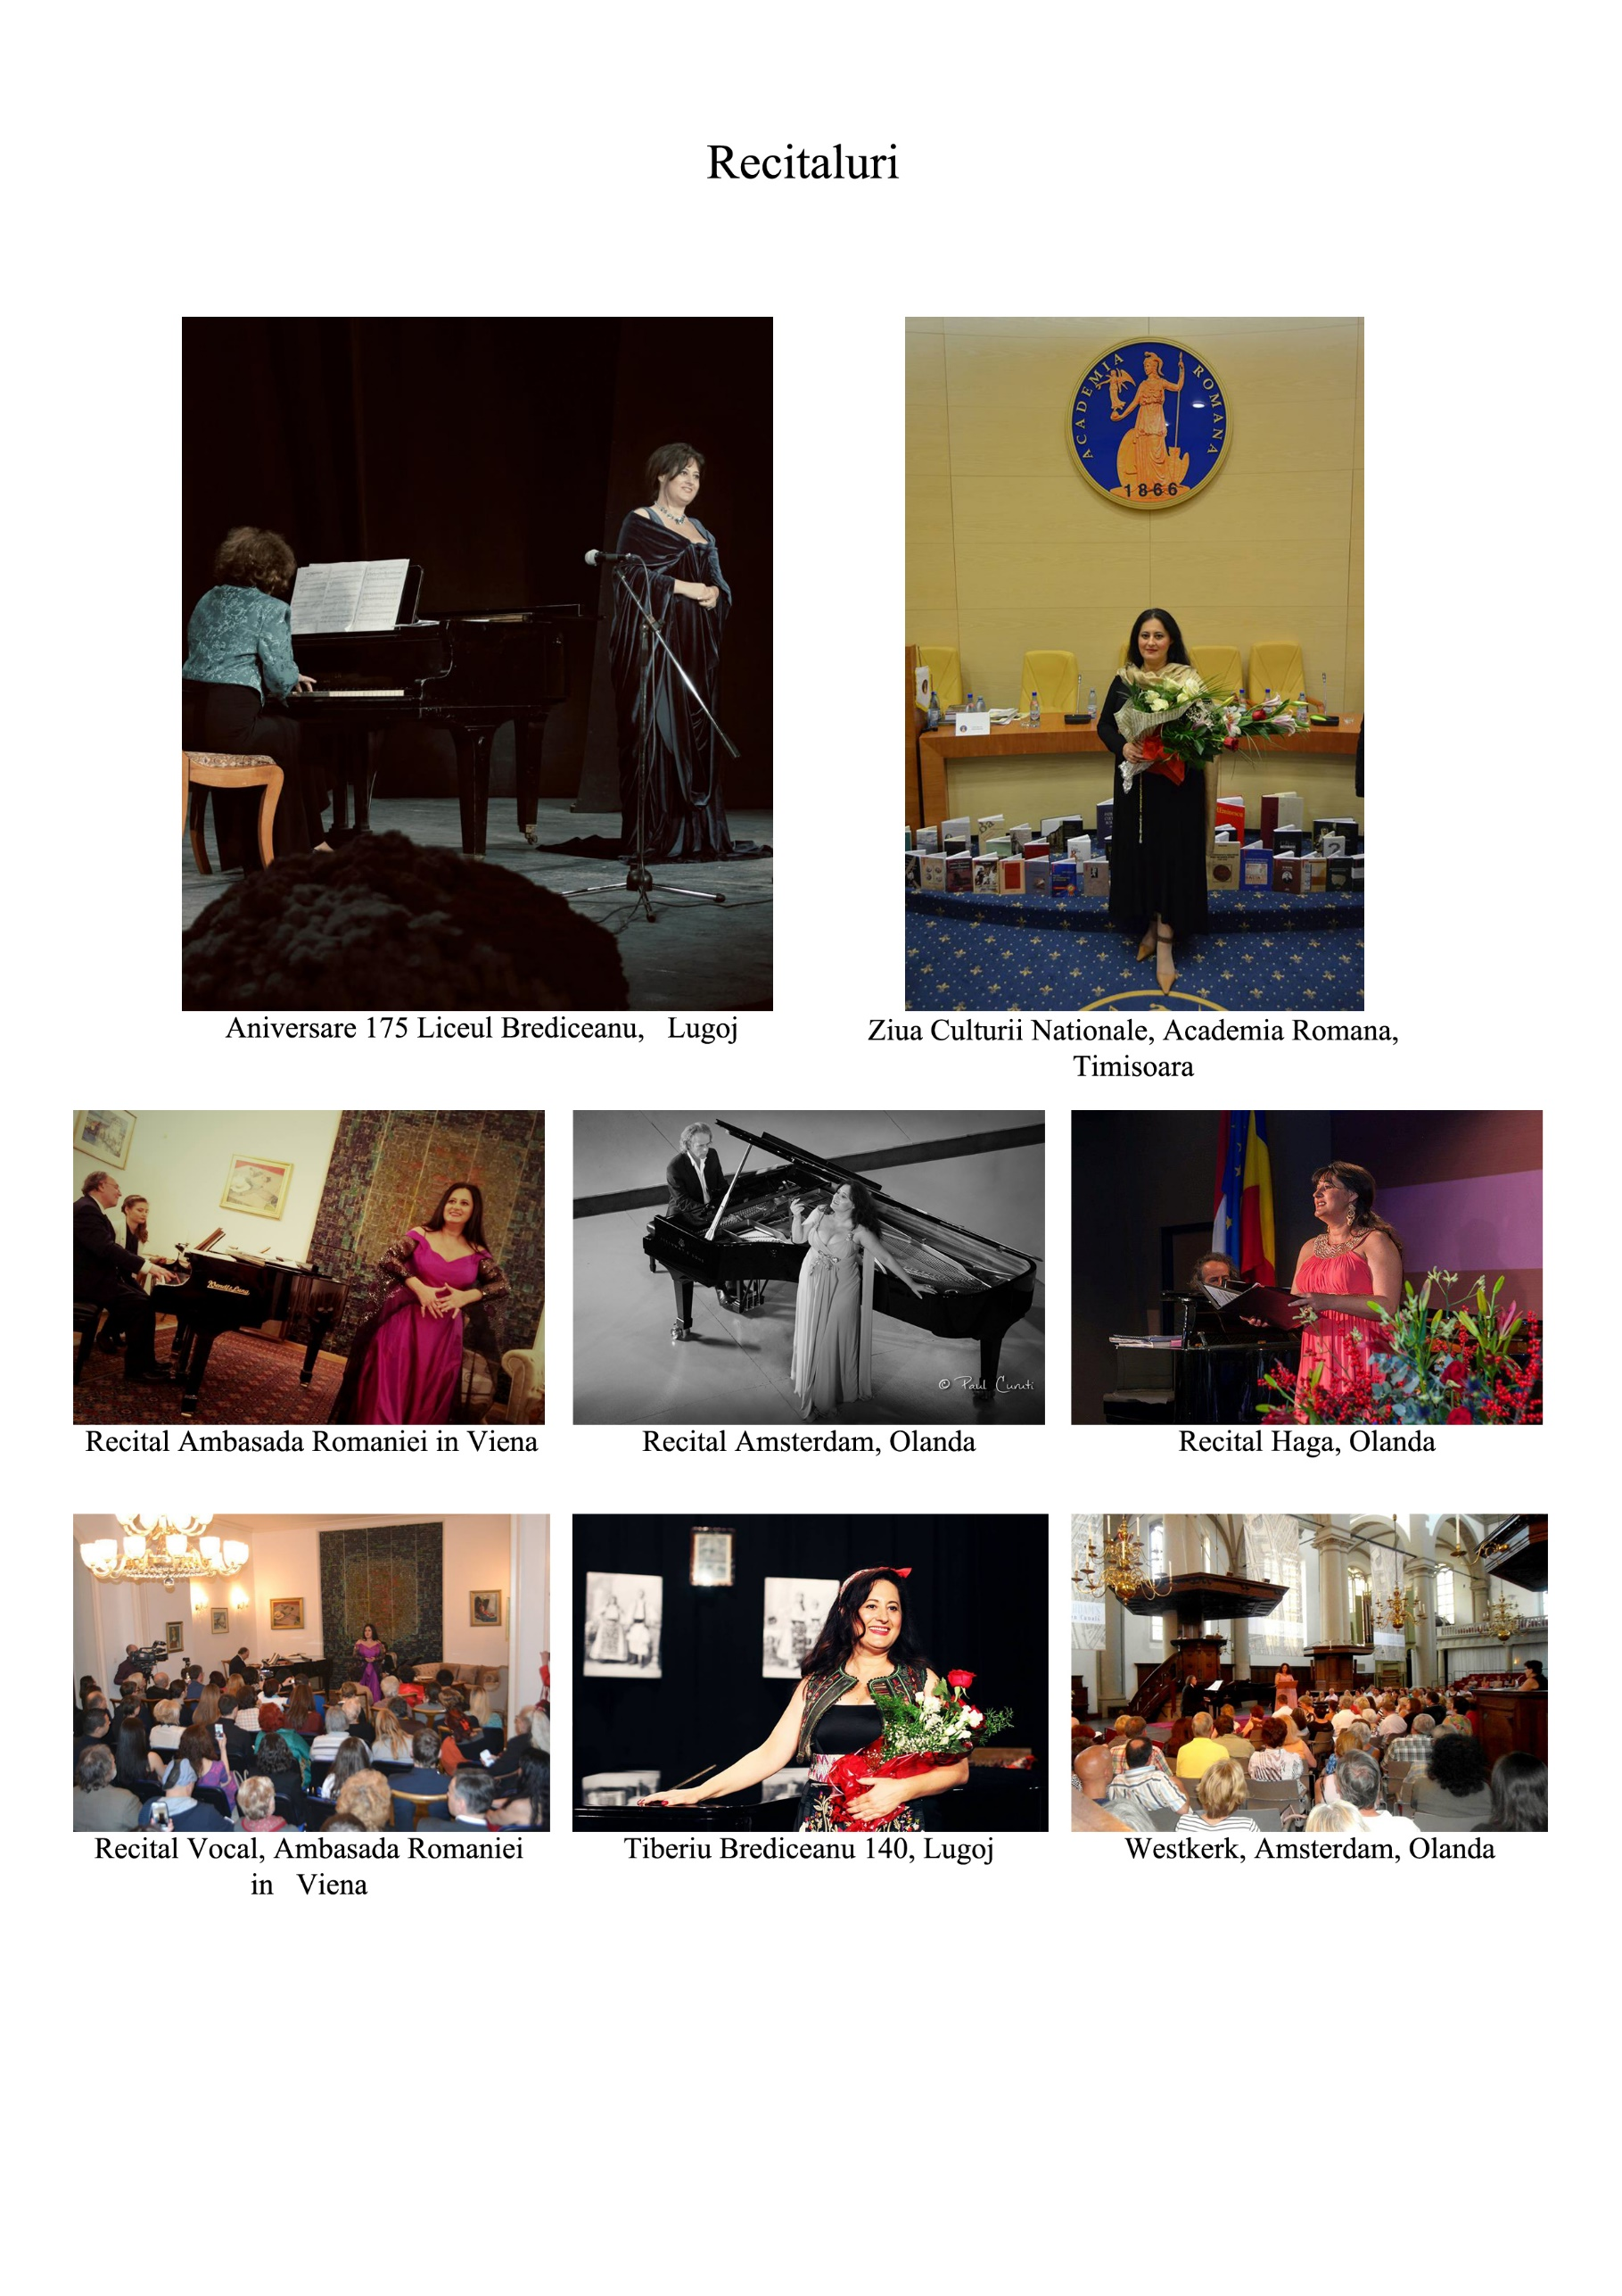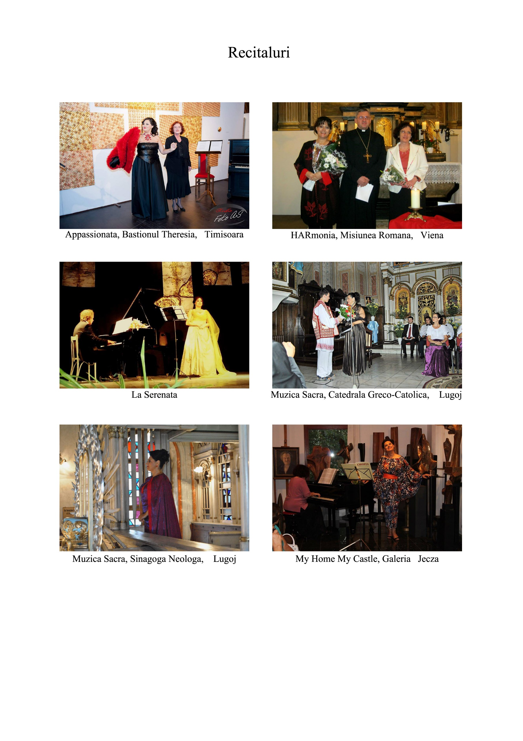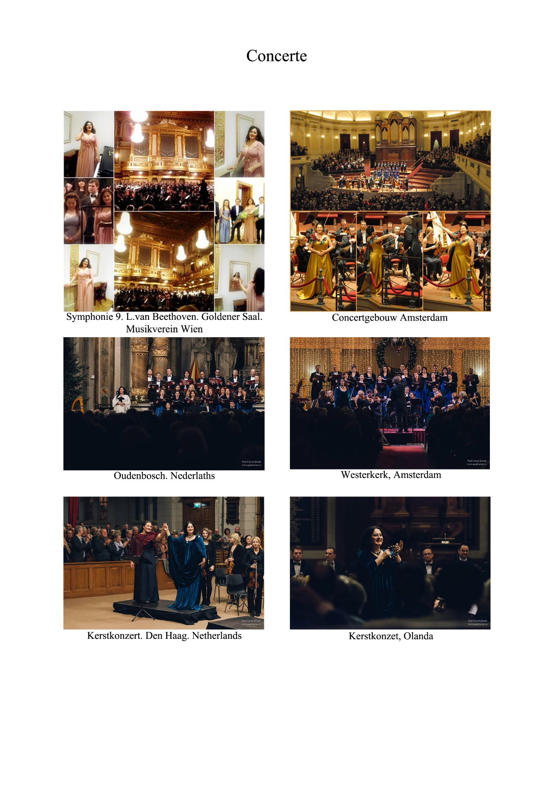
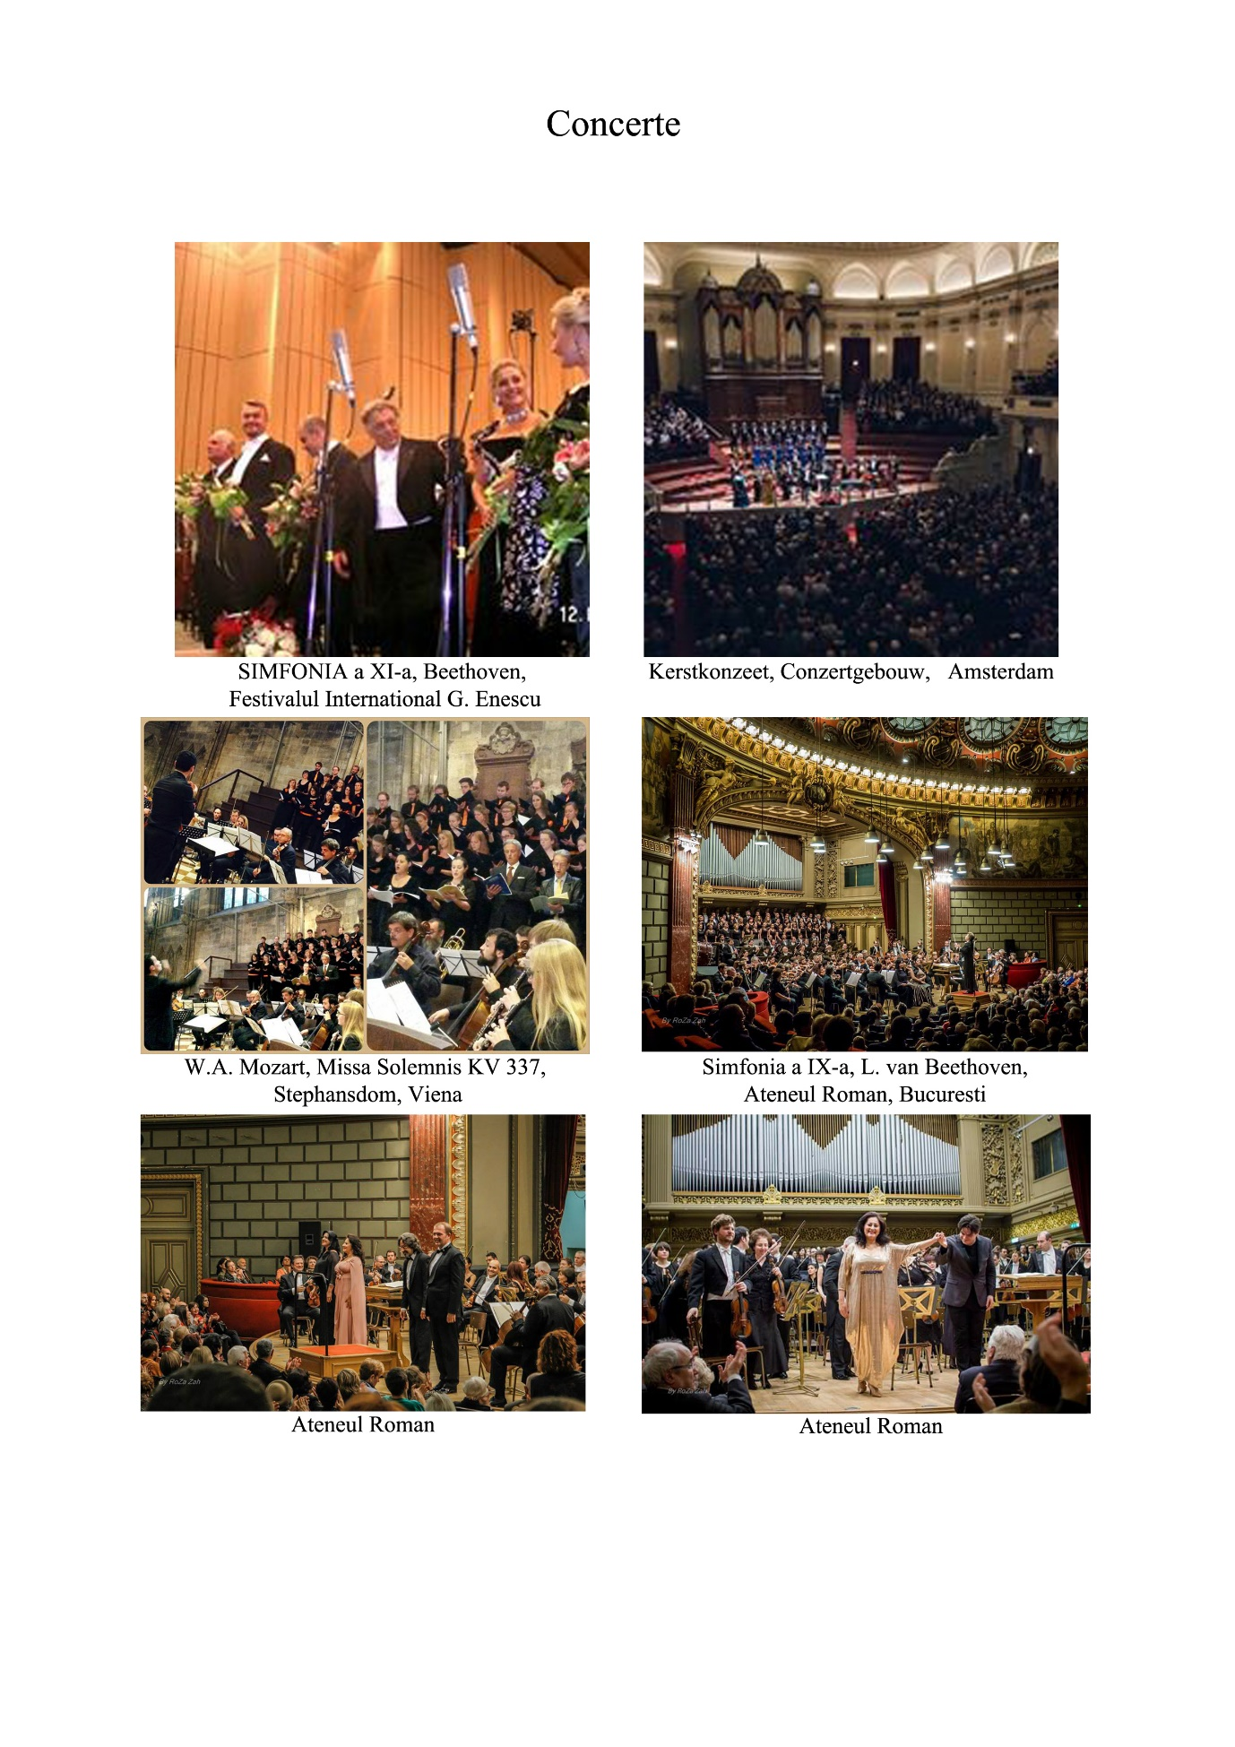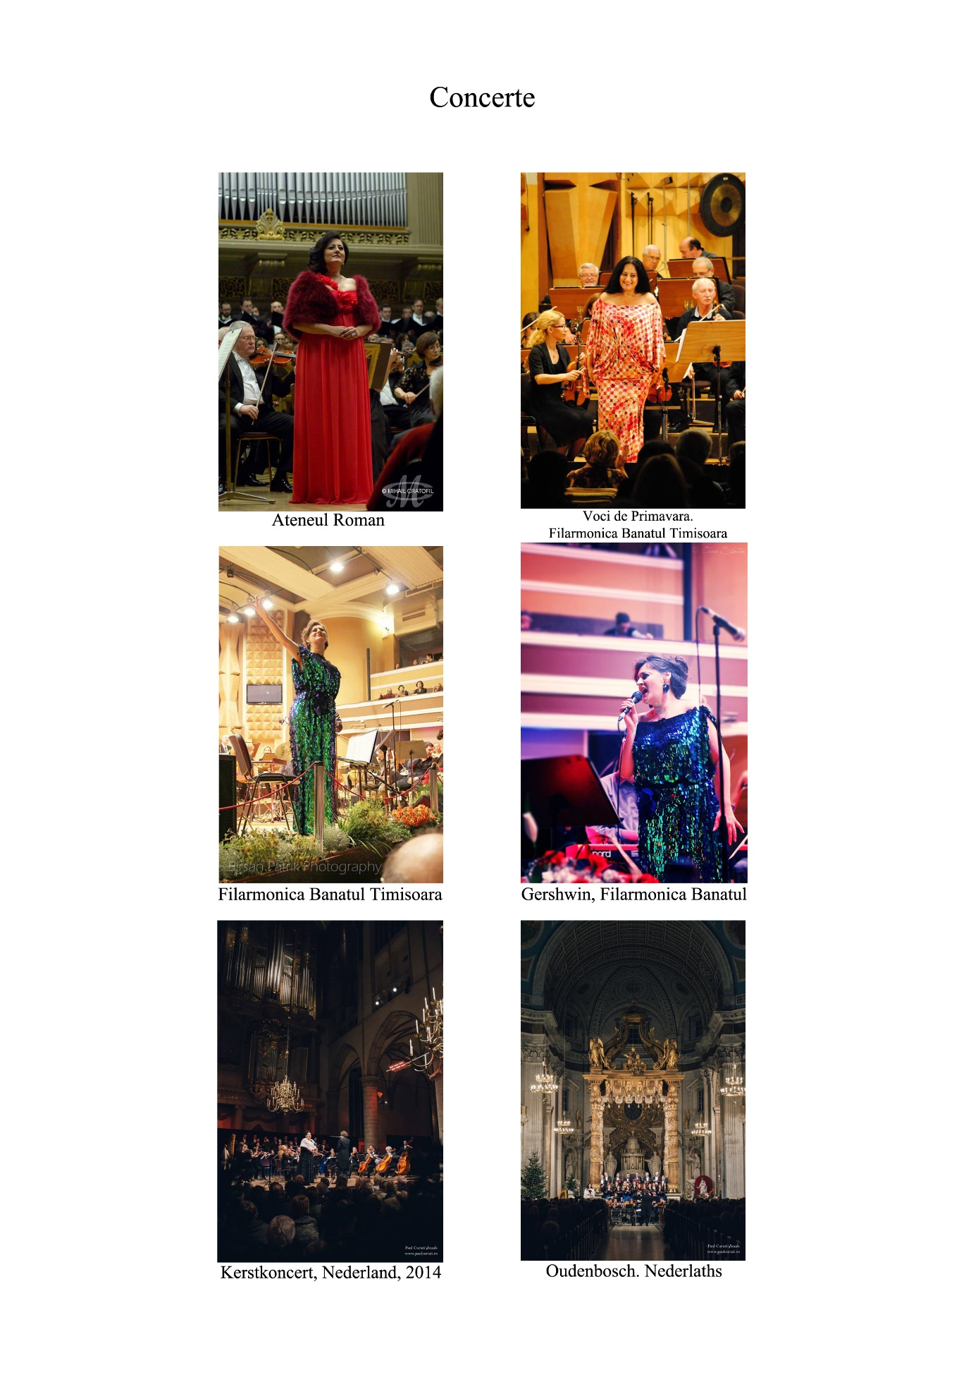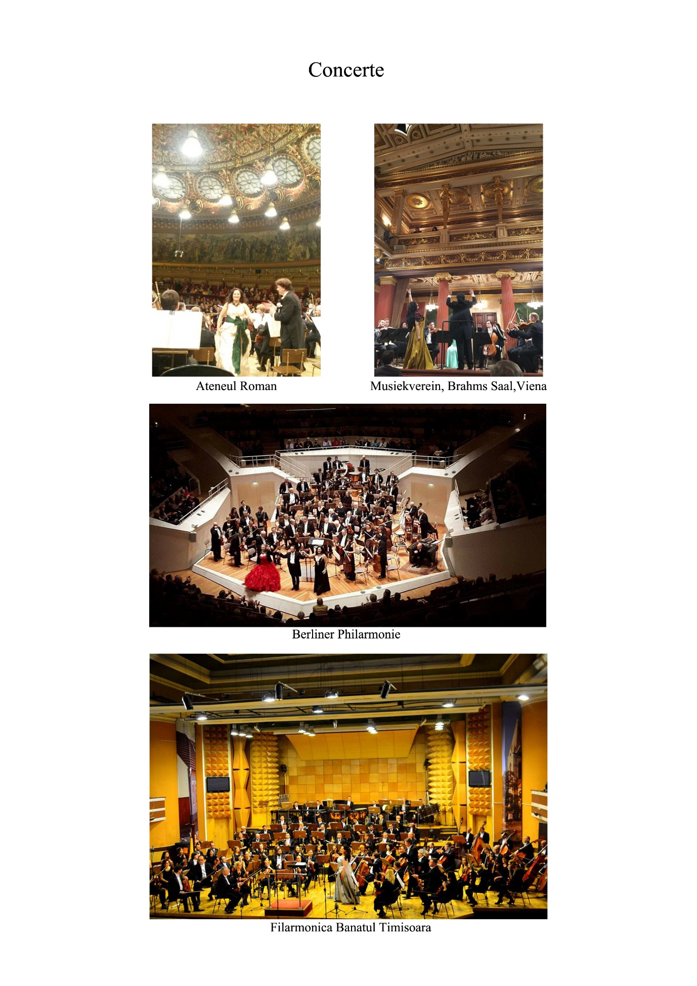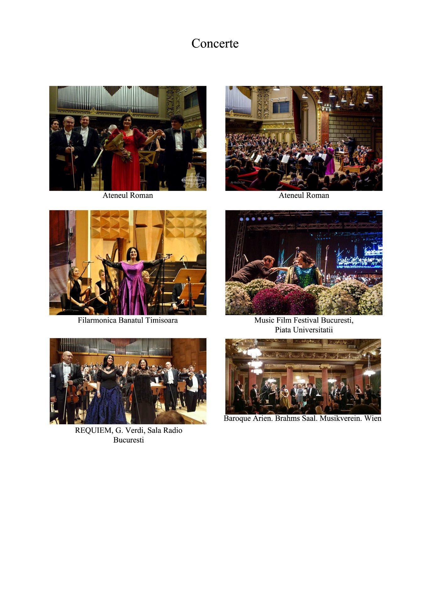

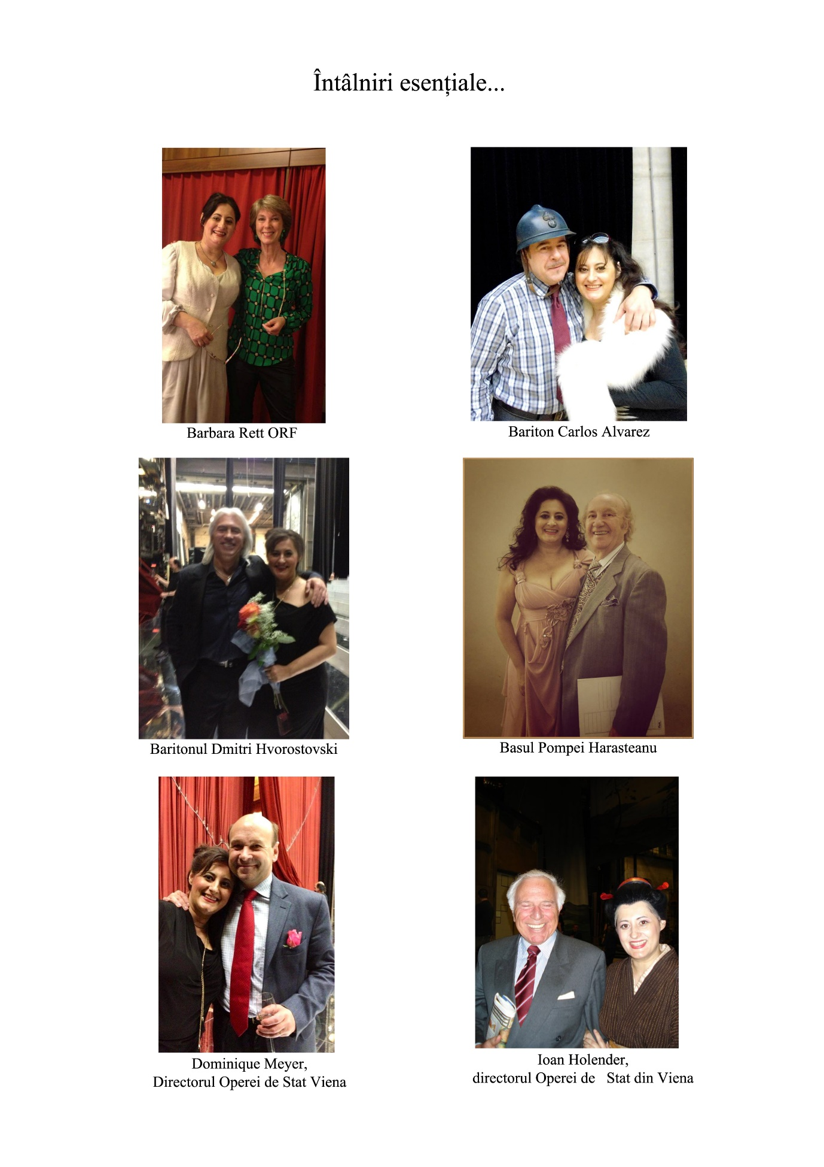

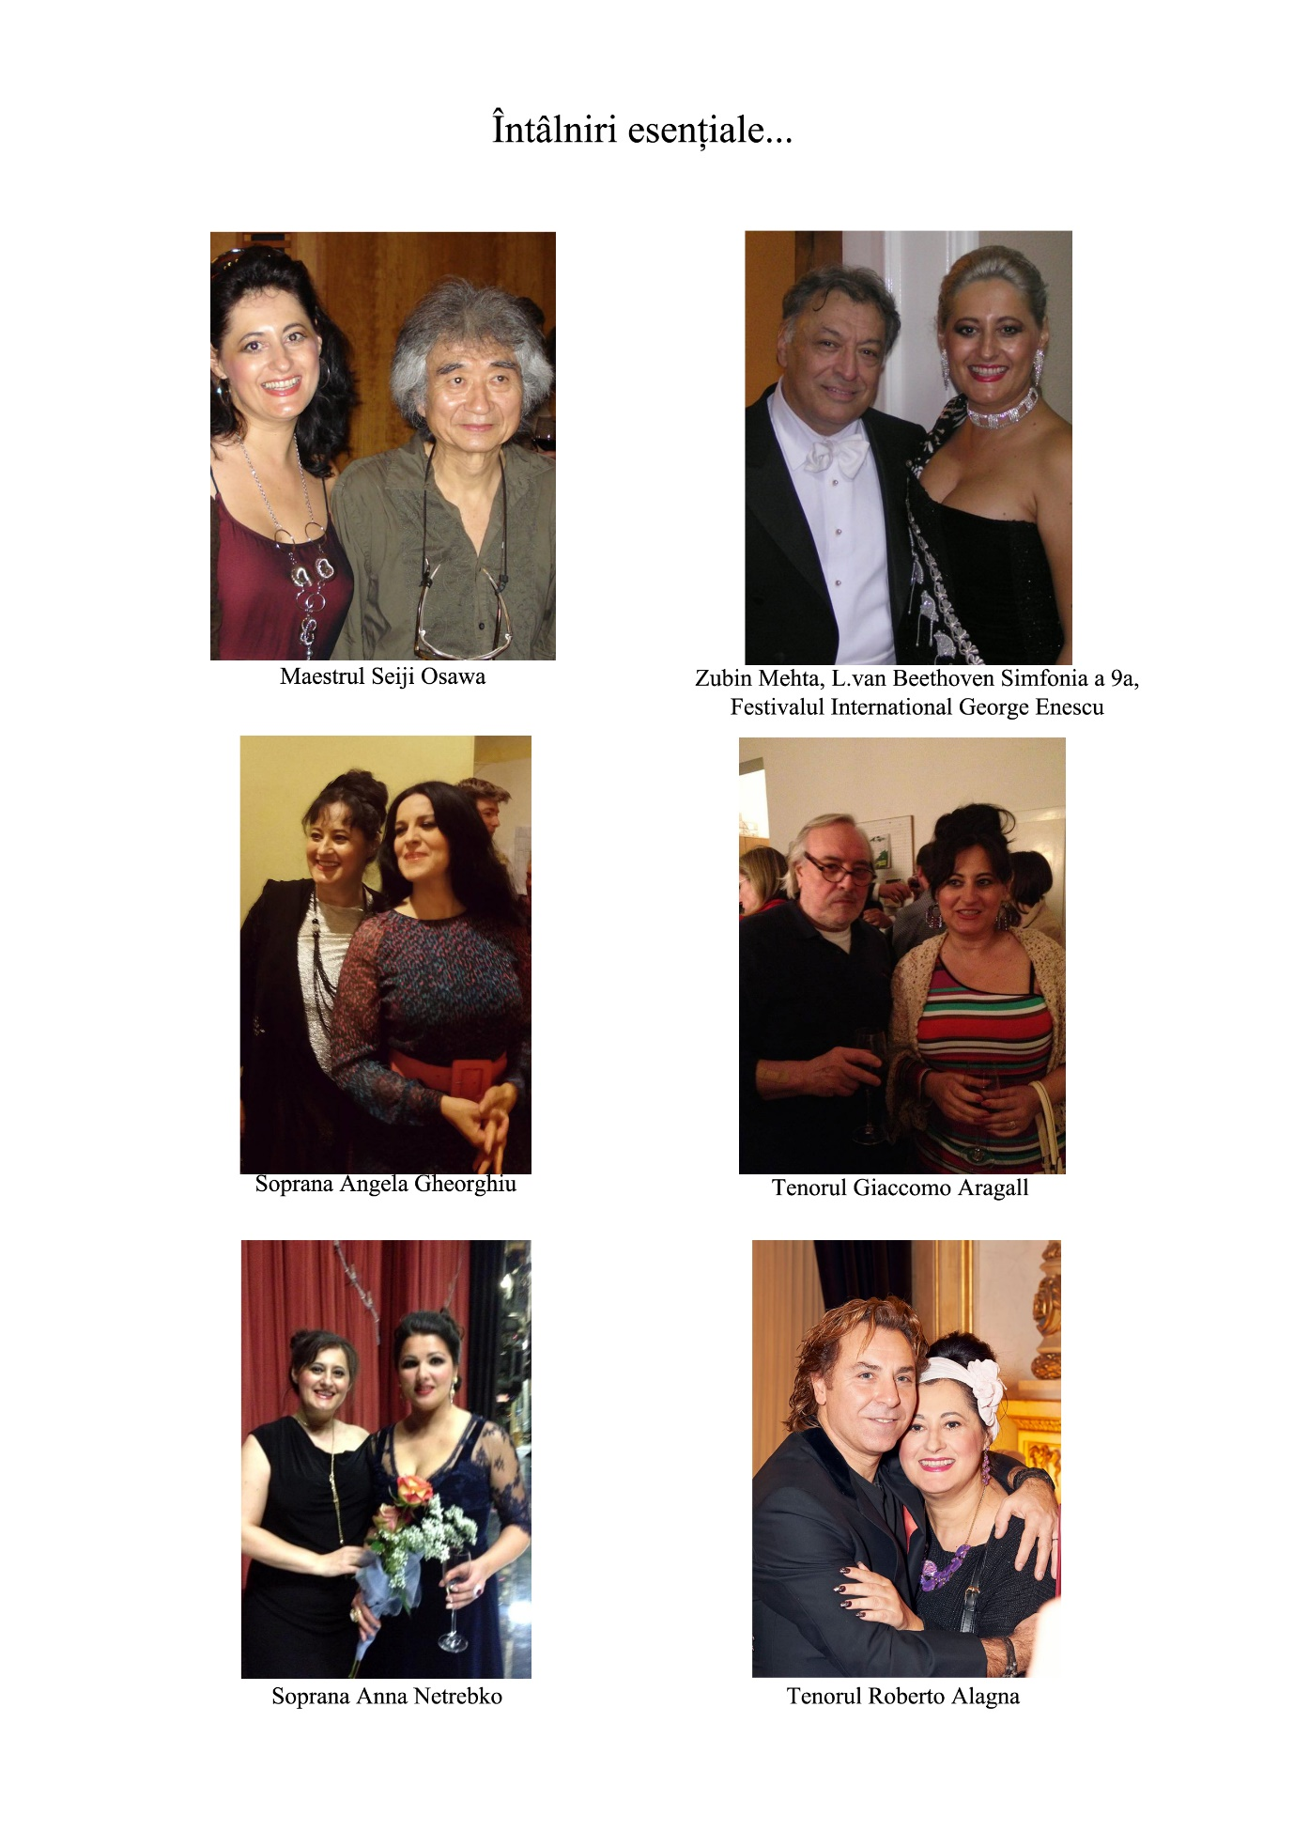

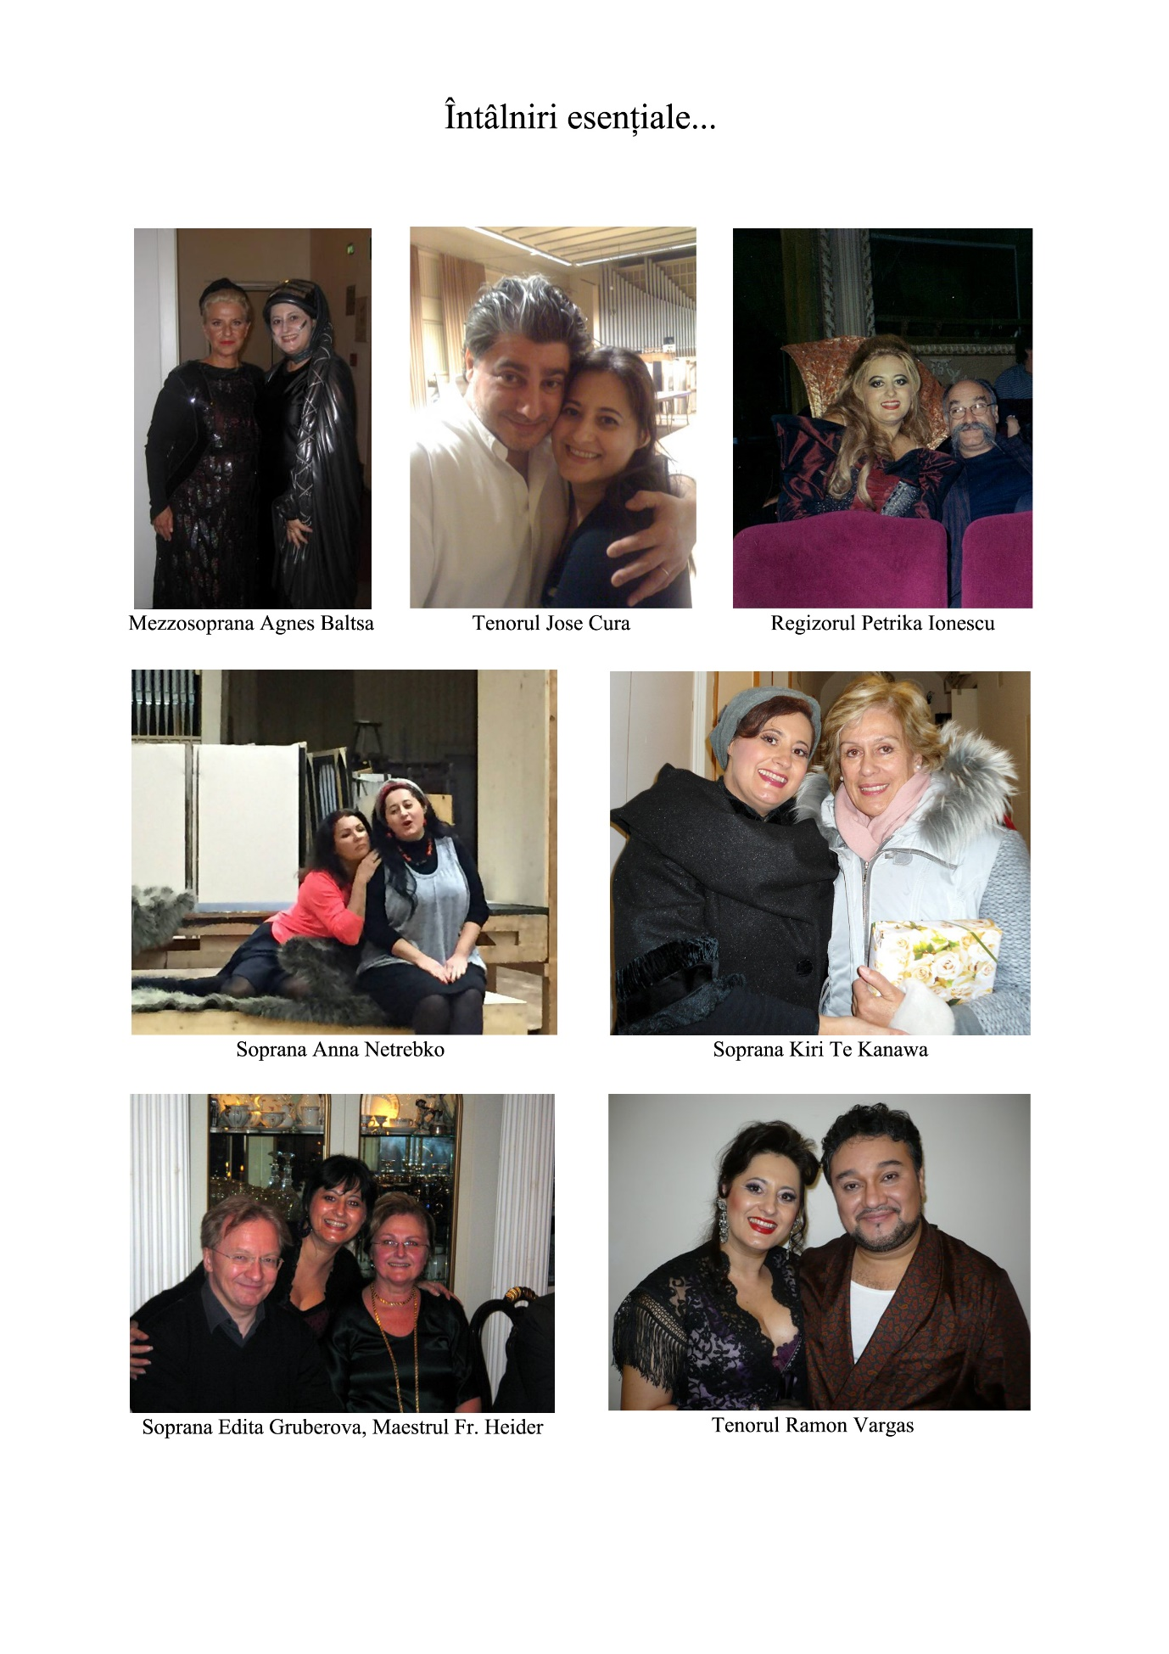

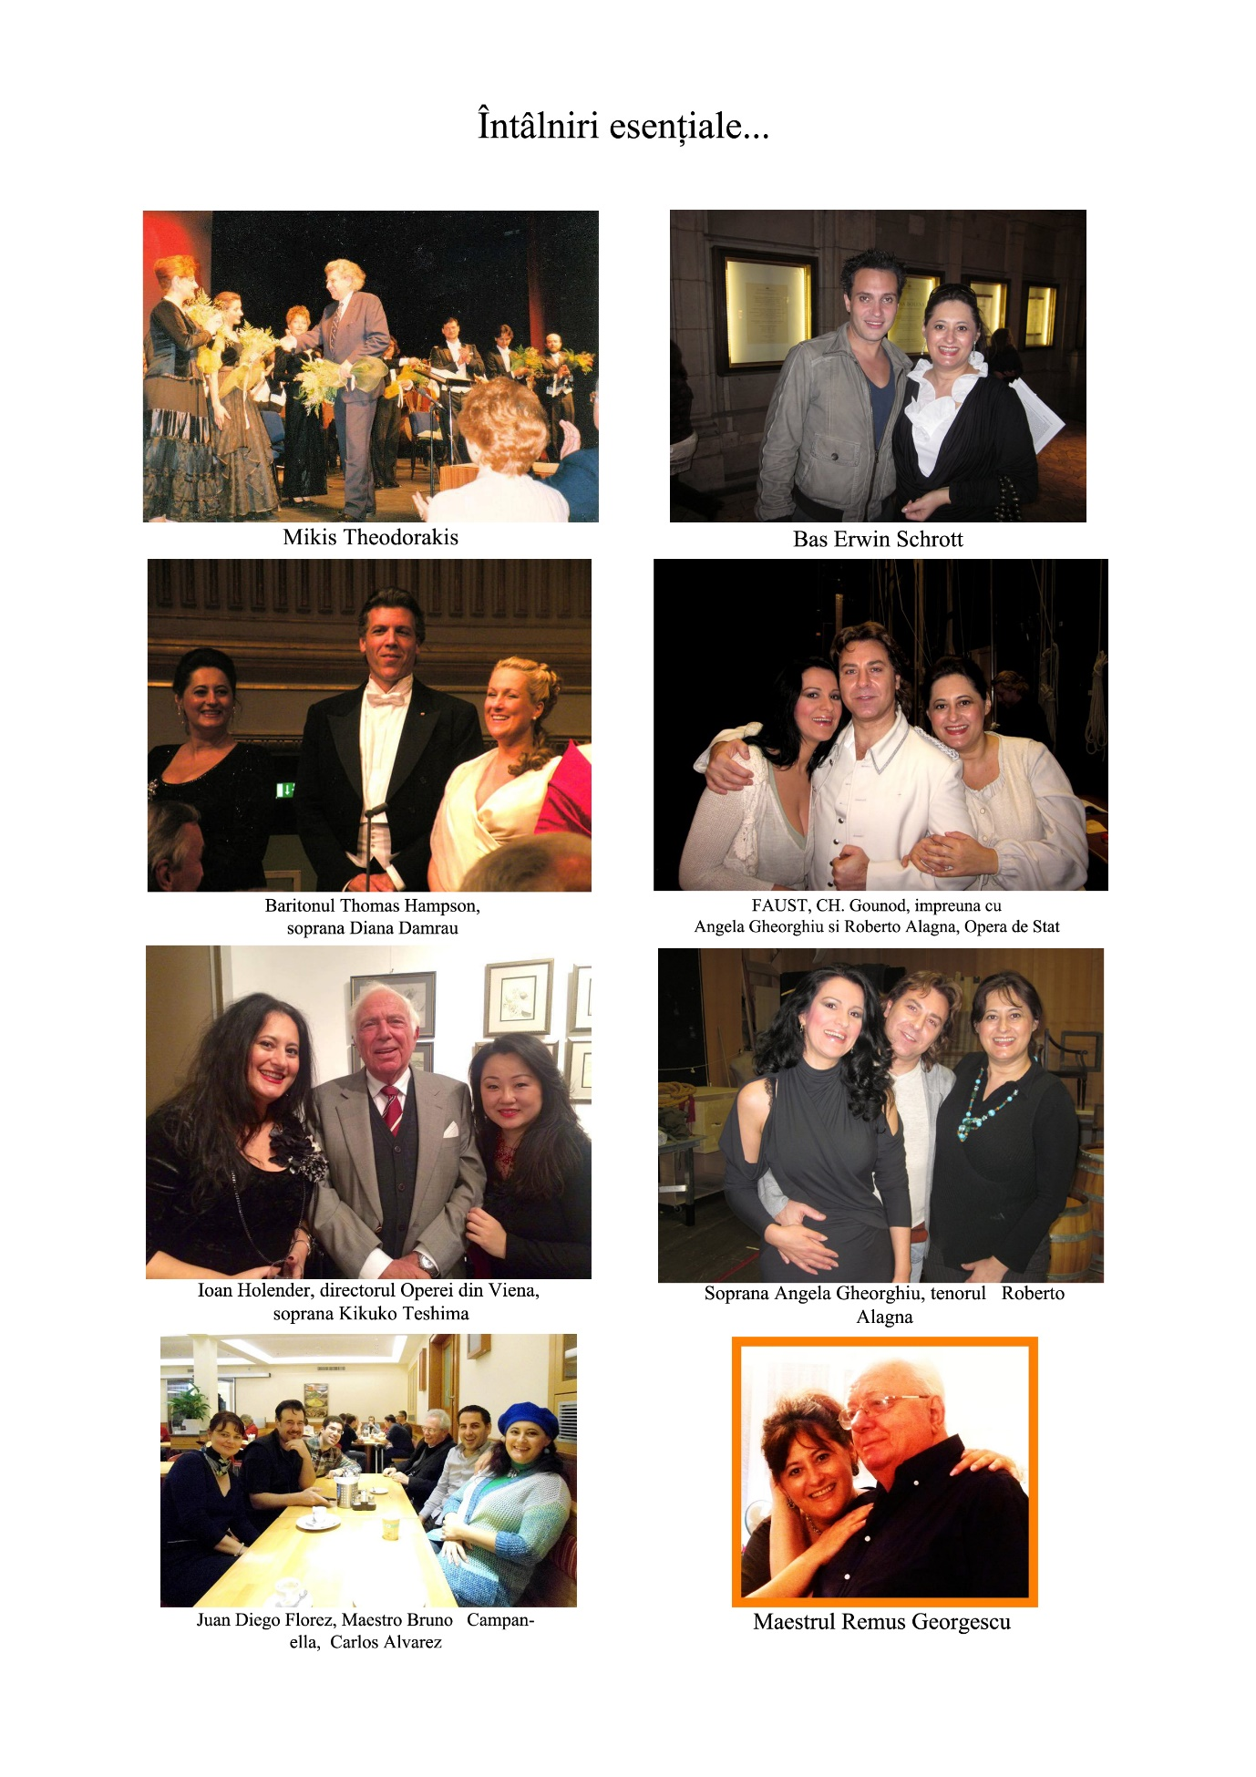
https://ro.wikipedia.org/wiki/Aura_Twarowska

